# Dados Gerais

|  |  |
| --- | --- |
|  |  |
| Nome do Cliente: LEVEL 4 CONSULTORIA LTDA | Código do Cliente: CXGVJS |
| Nome do Projeto: | Código do Projeto: |
| Data: 17/08/2022 | Ref. Proposta Comercial: AAFAIY |
| Gerente/Coordenador TOTVS: Hildepablo do Nascimento Belarmino | Gerente/Coordenador Cliente: |

# Dados da Customização

|  |
| --- |
| **Dados da Personalização** |
| Extra Projeto: Sim Não |
| Qtd. Horas: |
| Criticidade para Implementação:  Alto Impacto  Médio Impacto  Baixo Impacto |
| Responsável no Cliente: |
| Responsável na TOTVS: |

# Especificação da Customização

## Processo Atual (“AS IS”)

A POCKET PAY é uma empresa que fornece um serviço de meio de pagamento.

## Processo Proposto (“TO BE”)

## Descrição Funcional

O objetivo desta customização é disponibilizar através de um Web Service Rest uma API para integração dos títulos a pagar correspondentes as operações de repasse da POCKET PAY para seus clientes e dos títulos a receber correspondentes aos repasses da CIELO para a POCKET PAY.

## Configurações & Premissas

O Web Service está sujeito a controle de autenticação e deverá receber no cabeçalho das requisições a propriedade de autenticação **“Authorization”** que pode ser uma autenticação simples utilizando um login e senha cadastrados no Protheus ou através de um token gerado pela Api padrão do Protheus. Para maiores detalhes, há no TDN uma documentação para cada um dos tipos de autenticação, a seguir os link´s de acesso:

**Autenticação Basic:** [**https://tdn.totvs.com/pages/viewpage.action?pageId=185748452**](https://tdn.totvs.com/pages/viewpage.action?pageId=185748452)

**Autenticação Token:** [**https://tdn.totvs.com/pages/viewpage.action?pageId=465386127**](https://tdn.totvs.com/pages/viewpage.action?pageId=465386127)

Também deverá ser enviado no cabeçalho a propriedade **“tenantId”** composta por <Grupo de Empresas>,<Filial>.

Como esta customização é exclusiva da Pocket Pay e está sujeita as normas da certificação **PCI (Payment Card Industry)**, deverá ser configurado o **CORS (Cross-Origin Resource Sharing)** limitando os ip´s e hosts que terão acesso a este Web Service Rest conforme descrito conforme descrito na documentação disponível através do link [**https://tdn.totvs.com/display/public/framework/Exemplo+CORS**](https://tdn.totvs.com/display/public/framework/Exemplo+CORS)**.**

## Customizações

A seguir a descrição de cada requisição a ser disponibilizado na API.

As rotas descritas nos itens 1 e 3 a seguir retornam os dados do registro efetuado na tabela SZ1 de controle de processamento. No header destas mensagens deve ser informada a propriedade **“Communication”** indicando se o processamento da mensagem é síncrono (valor “sync”) ou assíncrono (valor “sync”), sendo assíncrono o processamento será executado por rotina **“sWsPrcGn”** agendada no schedule e posteriormente poderá ter seu status resgatado pela rota descrita no item 5.

Configuração da tarefa no schedule:

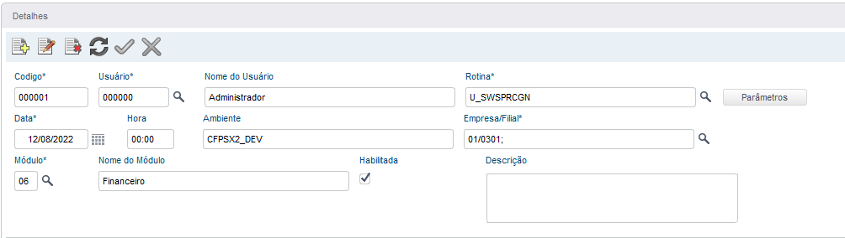

1. **Inclusão, Alteração e Exclusão de Títulos a Receber:** Método POST que receberá no corpo da mensagem um json com os dados de um títulos a receber na base, o json a ser enviado utiliza o nome dos próprios campos da tabela SE1 para compor o cadastro do Titulos a Receber, também é enviado o parâmetro “**operacao”** que recebe os códigos 3-Inclusão, 4-Alteração e 5-Exclusão, a rota deste end point é <url>/WSPRCGN?rotina=FINA040&operacao=<código da operação>;

A seguir exemplo de envio:  
  
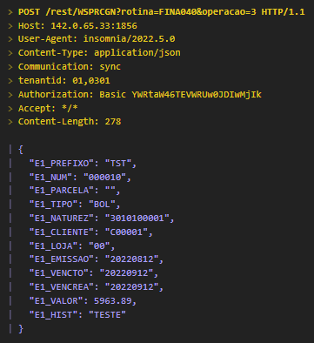

Quando do envio de RA (Recebimento Antecipado) é preciso enviar dados correspondentes a conta bancária onde o RA será creditado, assim as propriedades CBCOAUTO, CAGEAUTO, CCTAAUTO correspondem respectivamente ao Código do Banco, Código da Agência e Número da Conta:  
  
Exemplo de Envio:  
  
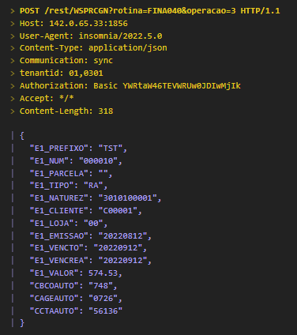

Exemplo de retorno da mensagem: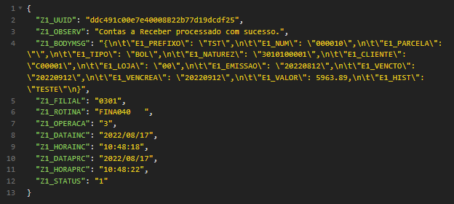

Registro Incluído no Protheus

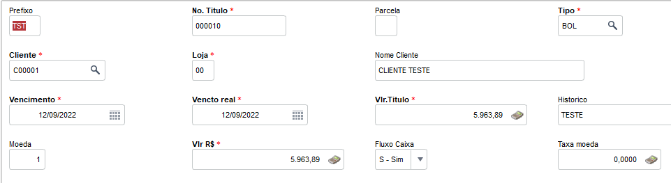

1. **Consulta a Títulos a Receber:** Método GET que busca os dados de título a receber na base, para essa consulta é necessário enviar como parâmetros o **prefixo, numero, parcela e tipo** do Título a ser consultado, no corpo da mensagem é enviado uma lista com os campos que deseja que sejam retornados na resposta da requisição, a rota deste end point é <url>/WSPRCGN/FINA040?prefixo=<prefixo do título> &numero=<número do título>&parcela=<parcela do título>&tipo=<tipo do título>;

Exemplo de envio:  
  
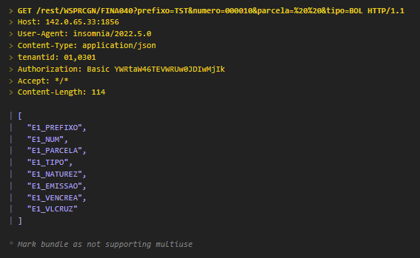

Exemplol de retorno da Mensagem  
  
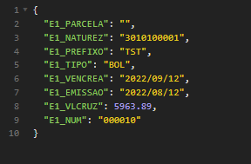

1. **Inclusão, Alteração e Exclusão de Títulos a Pagar:** Método POST que receberá no corpo da mensagem um json com os dados de um títulos a pagar na base, o json a ser enviado utiliza o nome dos próprios campos da tabela SE2 para compor o cadastro do Titulos a Pagar, também é enviado o parâmetro “**operacao”** que recebe os códigos 3-Inclusão, 4-Alteração e 5-Exclusão, a rota deste end point é <url>/WSPRCGN?rotina=FINA050&operacao=<código da operação>;

Exemplo de Envio:  
  
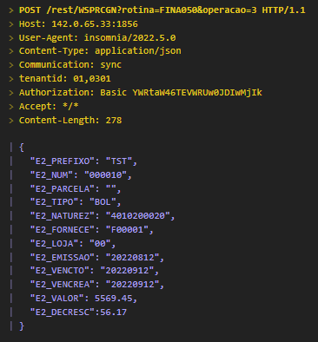  
  
Quando do envio de PA (Pagamento Antecipado) é preciso enviar dados correspondentes a conta bancária onde o PA será creditado, assim as propriedades AUTBANCO, AUTAGENCIA, AUTCONTA correspondem respectivamente ao Código do Banco, Código da Agência e Número da Conta. A propriedade AUTCNAB é boleano e indica se o PA será envia por CNAB:

Exemplo de Envio:  
  
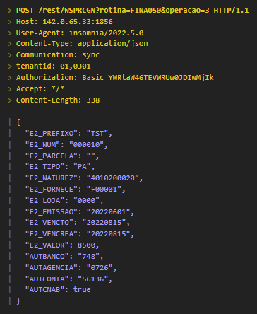

Exemplo de retorno da Mensagem  
  
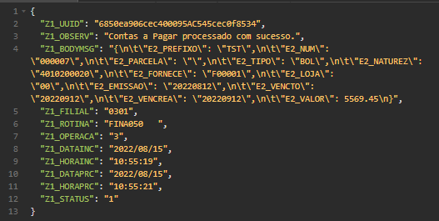

Título Incluído no Protheus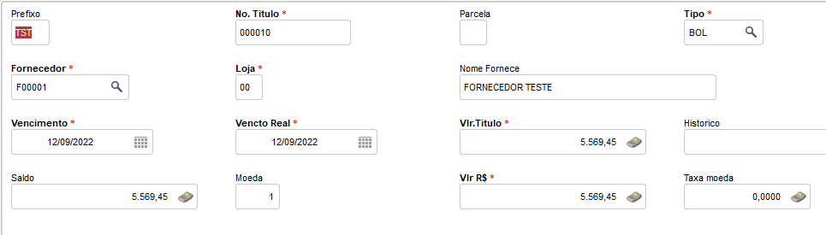

1. **Consulta a Títulos a Pagar:** Método GET que busca os dados de título a pagar na base, para essa consulta é necessário enviar como parâmetros o **prefixo, numero, parcela e tipo** do Título a ser consultado, no corpo da mensagem é enviado uma lista com os campos que deseja que sejam retornados na resposta da requisição, a rota deste end point é <url>/WSPRCGN/FINA050?prefixo=<prefixo do título> &numero=<número do título>&parcela=<parcela do título>&tipo=<tipo do título>;

Exemplo de envio:  
  
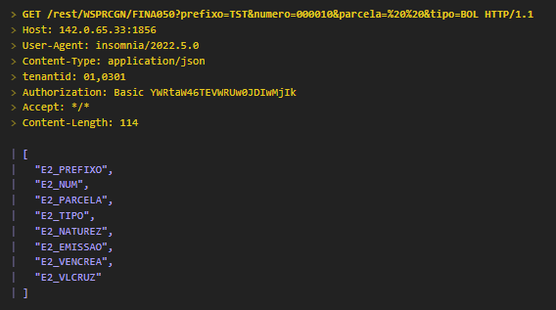

Exemplo de retorno da Mensagem  
  
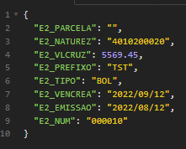

1. **Consulta ao status do processamento:** Método GET que retorna as informações de processamento de Inclusão, Alteração e exclusão de Títulos a Pagar e Receber, indicando se aguarda processamento, se foi processado com sucesso ou se houveram erros, rota deste end point é <url>/ WSPRCGN?id=<Z1_UUID>;

Exemplo de Url de requisição e retorno  
  
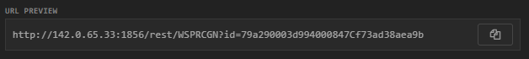

Para controle e manutenção dos log´s de processamento das mensagens recebidas foi implementada a rotina **“lWsPrcGn”** que foi disponibilizada no configurador com o nom de **“Log de Processamentos”**.

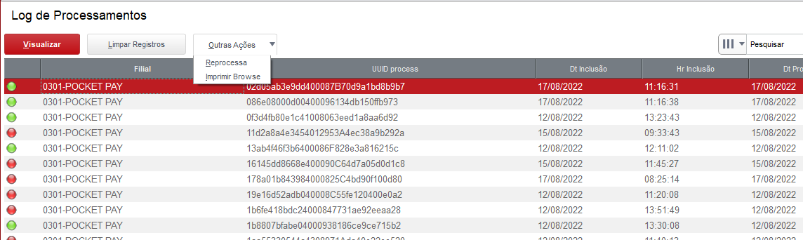

A rotina **“Reprocessa”** permite reprocessar um registro que apresentou erro.

A legenda indica o status de cada processamentos:

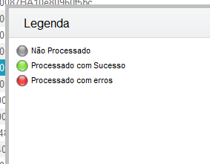

A Rotina **“Limpar Registros”** permite limpar os registros de processamentos gravados na base, os parâmetros da rotina são:

